华北水利水电大学大学生暑期社会实践活动

简 报
第（ 34 ）期
社会实践活动领导小组办公室 2013年7月19日
★电力学院“节能减排——助推中国梦”社会实践服务团活动纪实
“节能减排——助推中国梦”社会实践
服务团活动纪实
7月17日，我校电力学院“节能减排——助推中国梦”社会实践服务团赴浙江缙云县参观节能减排优秀企业——缙云造纸厂。
缙云造纸厂位于缙云县延绵的群山脚下。队员们在厂长的带领下参观了企业的锅炉房和造纸厂。锅炉房采用的是对废纸、废塑料掺杂煤块的特殊处理燃烧方法，在一定程度上做到了废旧物品的回收利用，同时采用新方法提高热效率，真正做到了节能减排。锅炉房产生的热蒸汽通过特殊材质的管道输送到造纸区用以纸的生产。
随后，队员们就造纸厂在节能减排和污水零排放方面的成果，仔细询问了厂长。通过参观学习，队员们深刻认识到，企业的节能减排要从每一个环节做起，形成良性机制，才能达到理想效果。

关注工业污染，加快企业转型
——电力学院“我们的环保梦” 社会实践服务团活动纪实
为唤起人们对工业污染的关注，我校电力学院赴河南济源“我们的环保梦”社会实践服务团来到济源市某铅业公司参观了其排污系统，并在公司附近的村庄做了问卷调查，了解村民对于工业的看法。
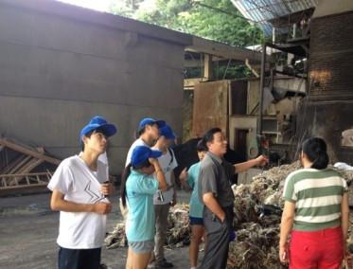
济源市环保部门对本市内工业排污非常重视，真正将工作做到了实处。队员们参观的前一天晚上恰逢济源大雨，按国家相关规定，大雨过后24小时之内，需要环保部门到工厂所在地检测地表雨水酸碱度。队员们随即采访了环保局的检测工作人员，他详细讲述了现阶段我国重工业高投入、高能耗、高污染的“三高”现象。大家一致认为，我国的工业必须加快转型，实行科学发展。作为企业，想要可持续发展，万不能走先污染后治理的老路。
参观结束，队员们又来到铅业公司附近的村做了相关的问卷调查，了解村民对于工业的看法。据悉，铅业公司为村民提供了就业机会，使村民的收入有所增加，但其生产所造成的污染也是村民所担忧的。村民们希望该企业能继续做好废物处理工作，及时检测污染物的排放，为村民负责，真正做到促进经济发展，服务社会民生。
通过此次参观调查活动，队员们加深了对工业污染处理系统和我国工业状况的了解，也增强了大家的环保意识和社会责任感。

指 导：李尚可
主 审：宋凯果
主 编：孙梦青
执行主编：严开 何光辉 关炜耀 梁国迪 余晋
联系地址：华北水利水电大学团委(450011)
联系电话：0371-69127469
电子邮箱：huashuizhiyuan@163.com
报：团省委、校党委
送：党群各部门、各院、部、处

